Фотоотчет о проведенной НОД на тему: "Милым мамочкам своим дарим радость на ладошках!

Сначала мы решили изготовить пригласительные открытки для наших мам на праздник.
[[Изображение:1vibor materialov MDOU61 Samara.jpg]]
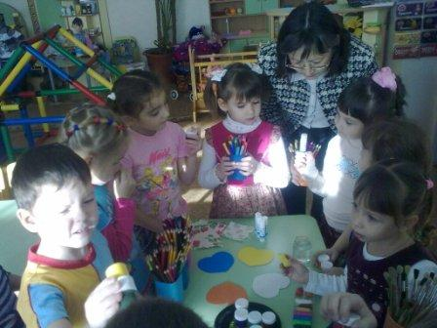

Материалы для работ приготовлены заранее на отдельном столе.
[[Изображение:2izomateriaylMDOU61 Samara.jpg]]
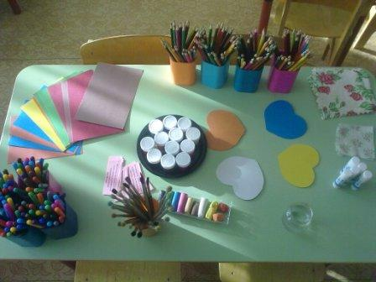

Постепенное включение детей в деятельность.
[[Изображение:3nachalo izgotovlenia priglasitelnyxMDOU61 Samara.jpg]]

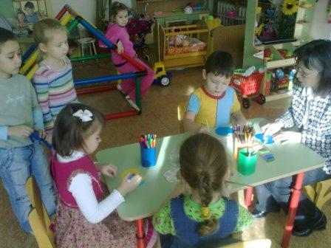
[[Изображение:4nas uzhe bolsheMDOU61 Samara.jpg]]

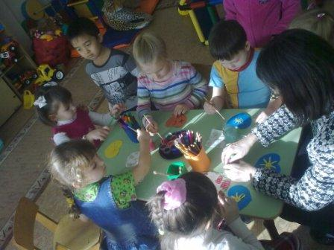

За день до праздника мы вручили пригласительные открытки нашим мамам.
[[Изображение:4 vruchenie priglasheniy mamamMDOU61 Samara.jpg]]
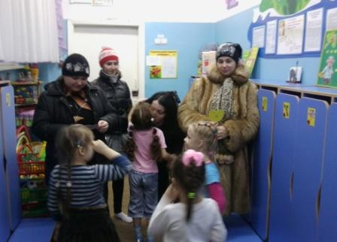

Последний день тематической недели. Беседуем о Дне Матери.
[[Изображение:5beseda o dne mamyMDOU61 Samara.jpg]]
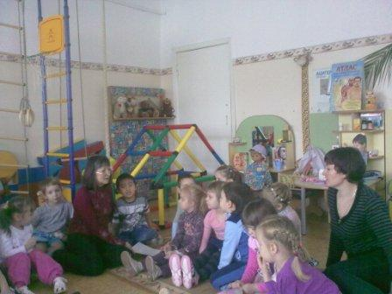

Чтение стихов и загадок о маме детьми и воспитателем.
[[Изображение:6chtenie stixov i zagadok detmyMDOU61 Samara.jpg]]
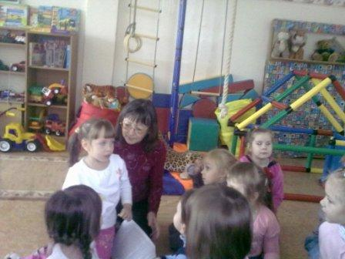

Динамическая пауза "Твердые ручки".
[[Изображение:7fizminutka tverdye palchikiMDOU61 Samara.jpg]]
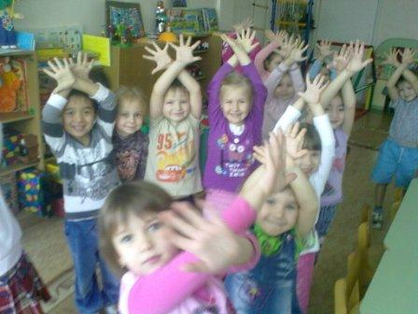

Самостоятельный выбор материалов для художественного творчества.
[[Изображение:8vibiraem materialMDOU61 Samara.jpg]]
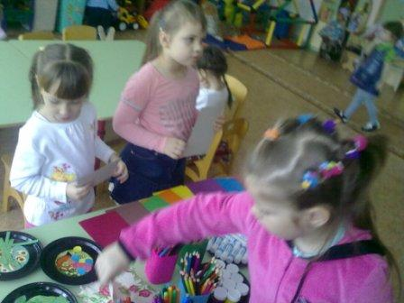

[[Изображение:9vibiraem samostoyatelno materialyMDOU61 Samara.jpg]]
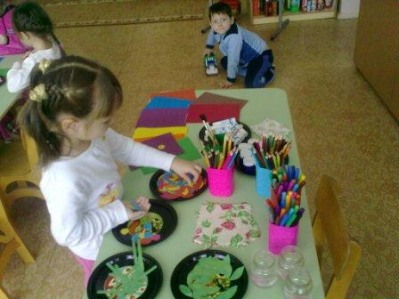

Включение детей в деятельность:
[[Изображение:10nachinaem delat podarkyMDOU61 Samara.jpg]]
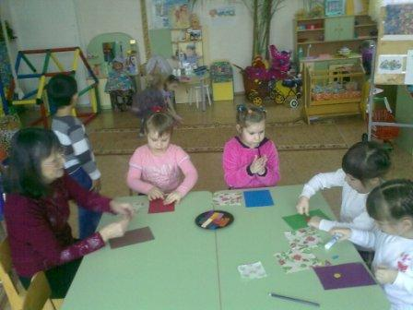

[[Изображение:11kak interesno!!!MDOU61 Samara.jpg]]
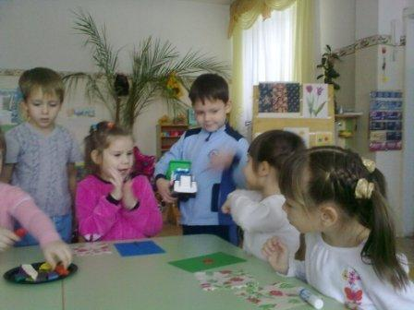

[[Изображение:12i my tozhe hotym delat podarkyMDOU61 Samara.jpg]]
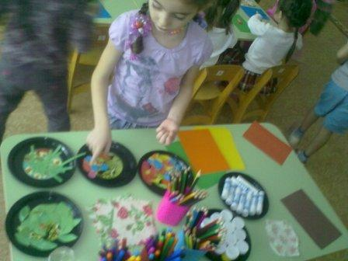

[[Изображение:13nas pochty vsya gruppaMDOU61 Samara.jpg]]
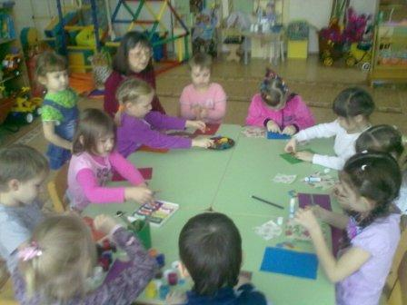

После тихого часа мы оформили выставку "Наши мамочки".
[[Изображение:14nashi mamy samye krasivieMDOU61 Samara.jpg]]
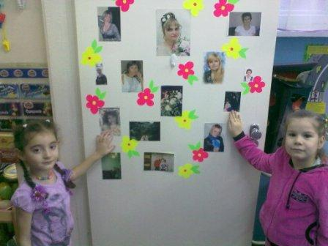

А вечером к нам на праздник пришли наши мамочки!
[[Изображение:15mamy v gostyax u nasMDOU61 Samara.JPG]]
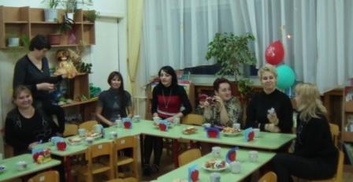

Мы подготовили для них мини-концерт. Пели песни, читали стихи для мам, загадывали загадки:
[[Изображение:16miny-koncertMDOU61 Samara.JPG]]
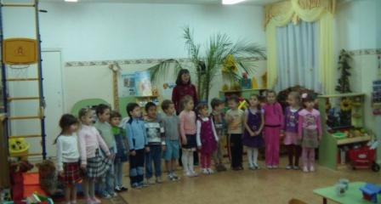

А потом мы подарили мамам подарки, изготовленные своими руками:
[[Изображение:17vruchenie podarkovMDOU61 Samara.JPG]]
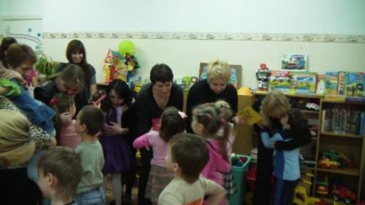

Наш замечательный праздник закончился чаепитием.
[[Изображение:18chaepitiyeMDOU61 Samara.JPG]]
